Брянский государственный университет имени академика И.Г. Петровского
Брянская корпоративная региональная олимпиада учащейся молодежи
Биология
Заочный тур
2022-2023 уч.г.
10 класс (max количество баллов – 95 баллов)
Задание 1. 20 баллов
Вторая половина ХХ века – это время становления и развития трансплантологии. Мечта любого трансплантолога – это ситуация, когда клетки и ткани можно было бы пересаживать от человека к человеку без угрозы отторжения. Но это только мечта. Объясните в чем смысл существования на клеточной поверхности антигенов, специфичных для клеток отдельных индивидов?
Задание 2. 20 баллов
В природе среди животных очень мало видов, являющихся монофагами. Вероятно, в процессе эволюции эта особенность пищевой специализации сформировалась не случайно. Попробуйте объяснить, как животные-монофаги (например, бобовый долгоносик, или дубовая галлица) получают необходимые вещества (для постройки собственного организма) из однообразного по химическому составу корма?
Задание 3. 25 баллов
Учеными-океанологами были изучены суточные миграции зоопланктона в северных широтах. Было установлено, что в летний период эти перемещения отличаются незначительной сменой глубин, а осенью амплитуда суточных перемещений достигает 300 метров. Чем определяются эти миграции?
Задание 4. 15 баллов.
- Рассмотрите рисунок, определите орган растения.
- Обозначьте ткани и клетки.
- Укажите систематическое положение изучаемого растения. Ответ обоснуйте.
- Какие функции выполняют клетки и ткани, отмеченные на рисунке.
Рис. Исследуемый срез органа растения
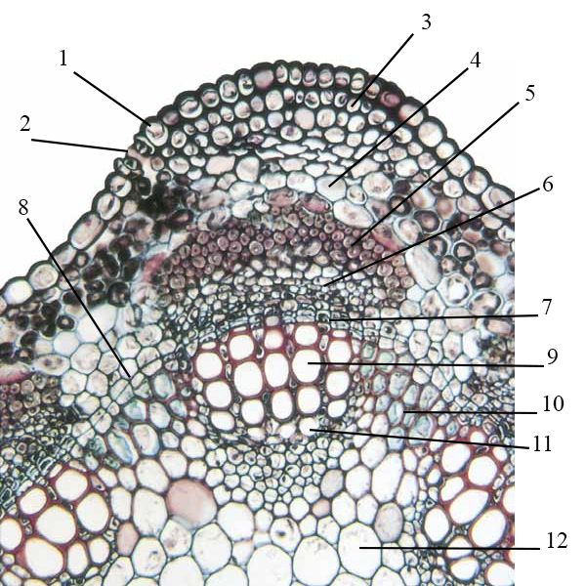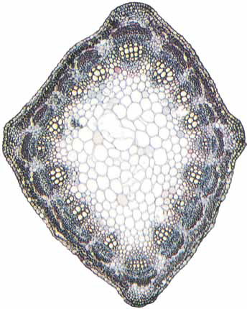

Задание 5. 15 баллов
На рисунке схематично изображен жизненный цикл бурой водоросли. Напишите названия стадий и структуры водоросли, отмеченные на рисунке. Укажите набор хромосом и выберите верные утверждения из списка под рисунком. Какую роль играет женский гаметофит в жизненном цикле?
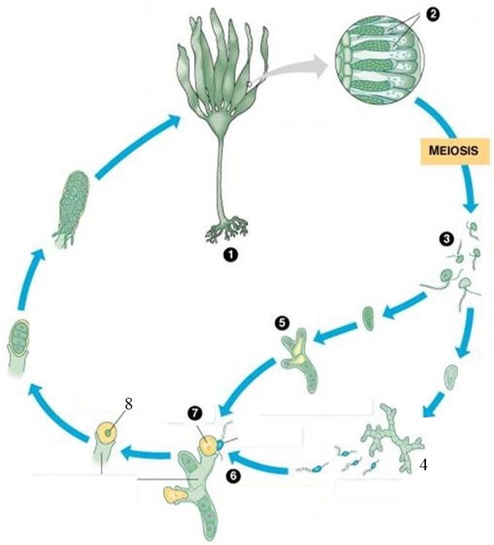
Напишите названия стадий и структуры водоросли отмеченные на рисунке и выберите верные утверждения.
1. Водоросль относится к Florideophyceae
2. Водоросль относится к Bangiophyceae
3. Водоросль относится к Fucophyceae
4. Водоросль относится к Chromista
5. Водоросль относится к Archaeplastida
6. ЖЦ гаплодиплоидный
7. Сперматозоид с 2 жгутиками, 1 жгутик с мастигонемами
8. женский гаметофит выделяет феромон ламоксирен
9. женский гаметофит выделяет феромон фукосерратен
10. Сперматозоид с светочуствительным глазком
11. Таллом псевдопаринхиматозный
12. Таллом паринхиматозный
13. Апикальный, трихоталлический рост таллома
14. Вставочный рост таллома у спорофита

